Р О С С И Й С К А Я Ф Е Д Е Р А Ц И Я

Б Е Л Г О Р О Д С К А Я О Б Л А С ТЬ


АДМИНИСТРАЦИЯ ГОТОВСКОГО СЕЛЬСКОГО ПОСЕЛЕНИЯ

МИНИЦИПАЛЬНОГО РАЙОНА «КРАСНЕНСКИЙ РАЙОН»

Р А С П О Р Я Ж Е Н И Е

16 января 2013 года №12-р

О системе мер профилактики правонарушений, борьбы с преступностью, обеспечения безопасности дорожного движения
на 2013 год

Во соответствии Федерального закона от 10 декабря 1995 года № 196-ФЗ «о безопасности дорожного движения» и распоряжения Правительства области от 23 июля 2012года № 391-рп «О разработке проекта областной комплексной межведомственной целевой программы «Профилактика правонарушений, борьбы с преступностью, обеспечения безопасности дорожного движения» на 2013-2020 годы» распоряжения администрации муниципального района «Красненский район» от 20.12.2012 года № 1602 « О системе мер профилактики правонарушений, борьбы с преступностью, обеспечения безопасности дорожного движения на 2013 год» и в целях развития межведомственного взаимодействия в организации работы по предупреждению преступлений и правонарушений на территории Готовского сельского поселения:
- Утвердить систему мер по профилактике правонарушений, борьбы с преступностью, обеспечения безопасности дорожного движения на 2013год (прилагается).
- Возложить на сельскую межведомственную комиссию по профилактике правонарушений, борьбе с преступностью и безопасности дорожного движения при главе администрации сельского поселения (Болдырева В.В.) координацию деятельности администрации сельского поселения и заинтересованных субъектов сельского поселения по реализации системы мер профилактики правонарушений, борьбы с преступностью, обеспечения безопасности дорожного движения на 2013 год (далее - система мер).
3. Рекомендовать Готовской ООШ (Нагорная Е.Н.) (по согласованию), Готовскому Дому культуры (Чеснокова Н.Н.),Камышенскому дому досуга (Субочева Н.В.), Вербненскому дому досуга (Бугакова О.Н.) комиссии по делам несовершеннолетних и защите их прав при главе администрации сельского поселения (Болдырева В.В.), Готовскому ЦОВП (Ершова Т.В.) (по согласованию),
- обеспечить выполнение намеченной системы мер в полном объеме и в установленные сроки;
- представлять ежеквартально в сельскую межведомственную комиссию по профилактике правонарушений, борьбе с преступностью и безопасности дорожного движения при главе администрации сельского поселения аналитическую информацию и статистические сведения о реализации системы мер до 5 числа месяца, следующего за отчетным периодом, а также оперативную информацию по текущим вопросам.
- Контроль за исполнением распоряжения возложить на заместителя главы администрации Готовского сельского поселения Лесунову Наталью Михайловну.


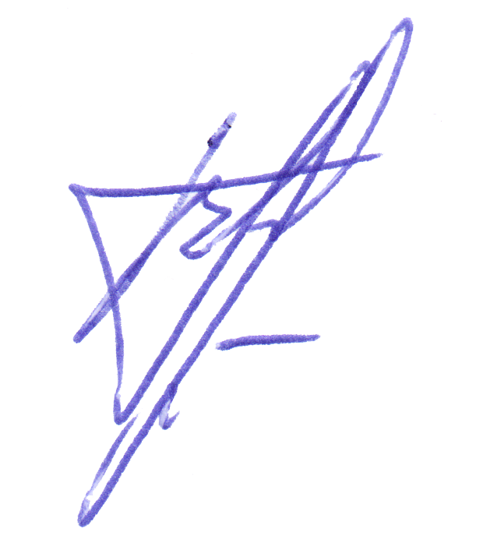
Глава администрации
Готовского сельского поселения В. Болдырева

Приложение
к распоряжению администрации
Готовского сельского поселения
от 16.01. 2013 года №12-р

Система мер профилактики правонарушений, борьбы с преступностью и обеспечению безопасности
дорожного движения на 2013 год

№ пп | Наименование мероприятий | Сроки исполнения | Ответственные исполнители мероприятий | Ожидаемые конечные результаты
1 | Организовать проведение комплексных оздоровительных физкультурно-спортивных и агитационных пропагандистских мероприятий (спартакиад, фестивалей, летних и зимних игр, походов и слётов, спортивных праздников и вечеров, олимпиад, экскурсии, дней здоровья и спорта, соревнований по профессионально прик-  ладной подготовке и т.д.) | 2013 | Директор ДК Чеснокова Н.Н., заведующая Вербненским ДД Бугакова О.Н., заведующая Камышенским ДД СубочеваН.В.,директор ООШ Нагоргная Е.Н..(по согласованию, комиссия по делам несовершеннолетних при главе администрации сельского поселения
2 | Принять дополнительные меры по стимулированию участия населения в деятельности общественных формирований правоохранительной направленности в форме отрядов содействия участковым уполномоченным полиции | 2013 | Участковый МО МВД России «Алексеевский» (по согласованию) | Охрана правопорядка, профилактика правонарушений и преступлений
3 | Обеспечить стимулирование добровольной сдачи оружия и боеприпасов, взрывчатых веществ, а также наркотических средств, психотропных, сильно действующих и ядовитых веществ, незаконно хранящихся у населения | 2013 | Участковый МО МВД России «Алексеевский» (по согласованию) | Профилактика правонаруний,  несчастных случаев, немедицинского употребления наркотических средств и психотропных веществ, их незаконного оборота
4 | Обеспечить проведение анализа состояния бытовой преступности с выработкой мер по её предупреждению и усилению контроля за лицами, допускающими правонарушения в сфере семейно-бытовых отношений. Организовать проведение профилактической работы с семейными дебоширами в Советах профилактики общественных пунктов охраны правопорядка и трудовых коллективах | 2013-01-19 ежемесячно | комиссия по делам несовершеннолетних при главе администрации сельского поселения | Профилактика семейно-бытовых конфликтов
5 | Проводить оперативно-профилактические операции «Быт», «Досуг», «Подросток» и другие подобные операции, в ходе которых производить проверку жилого сектора С целью выявления лиц, склонных к совершению правонарушений в сфере семейно-бытовых отношений, с последующим проведением с ними индивидуально-профилактической работы | 2013 | комиссия по делам несовершеннолетних при главе администрации сельского поселения, комиссия по профилактике правонарушений , борьбы с преступностью и обеспечению безопасности дорожного движения | Профилактика семейно-бытовых конфликтов
6 | Ежеквартально анализировать состояние преступности на улицах, в общественных местах и населенных пунктах района с последующим информированием администрации района. На основе анализа принимать меры но стабилизации обстановки путём проведения оперативно-профилактических мероприятий с привлечением сил полиции и общественности | 2013 год ежеквартально | Участковый МО МВД России «Алексеевский» (по согласованию) | Анализ и оценка состояния преступности на территории сельского поселения
7 | Обеспечить регулярное информирование Совета безопасности администрации района о состоянии  миграционной обстановки, привлечении иностранной рабочей силы и выявлении нелегальных мигрантов на территории сельских поселений | 2013 год еженедельно | Ответственный специалист администрации сельского поселения | Контроль за миграционным процессом на территории сельского поселения
8 | распространить среди населения памятки (листовки) о порядке действия при совершении в отношении них правонарушений | 3 квартал 2013 | комиссия по профилактике правонарушений , борьбы с преступностью и обеспечению безопасности дорожного движения | Расширение знаний о действиях при совершении правонарушений в отношении населения
9 | Обеспечить деятельность клубных формирований, спортивных секций, спортзалов, кружков художественной самодеятельности, работающих на бесплатной (льготной) основе, в том числе в общеобразовательных учреждениях и по месту жительства. Организовать работу отрядов экологической, историко-краеведческой. археологической, православной направленности среди подростков | 2013 | Директор ДК Чеснокова Н.Н., заведующая Вербненским ДД Бугакова О.Н., заведующая Камышенским ДД СубочеваН.В.,директор ООШ Нагорная Е.Н. по согласованию, комиссия по делам несовершеннолетних при главе администрации сельского поселения | Пропаганда здорового образа жизни, вовлечение детей и подростков в занятие спортом, художественной самодеятельностью, развитие разносторонних интересов у детей  и подростков. Привлечение подростков к интеллектуальному досугу
10 | Организовать в период летних каникул работу военно-патриотических лагерей, лагерей отдыха для учащихся. Обеспечить охрану общественного порядка и профилактическую работу | Июнь 2013 | директор ООШ Нагорная Е.Н.(по согласованию, | Обеспечение занятости несовершеннолетних в каникулярное время. Формирование навыков ответственного поведения
11 | Обеспечить предоставление рабочих мест лицам без постоянного источника доходов и склонных к правонарушениям | 2013 |  | Профилактика правонарушений и преступности на территории сельского поселения
12 | Осуществление контроля за применением световозвращающих элементов пешеходами, проживающими вблизи проходящей автодороги межрайонного значения, а так же дошкольниками и учащимися общеобразовательной школы поселения | 2013 | директор ООШ Нагорная Е.Н.(по согласованию), заведующая Готовским детским садом Дрожжина И.И. (по согласованию), участковый МО МВД России «Алексеевский»(по согласованию) | Профилактика правонарушений и преступности на территории сельского поселения
13 | Проведение акции «Внимание – дети!», «Внимание - пешеход!» | 2013 | директор ООШ Нагорная Е.Н.(по согласованию), заведующая Готовским детсадом Дрожжина И.И. (по согласованию), участковый МО МВД России «Алексеевский»(по согласованию) | Снижение детского дорожно-транспортного травматизма
14 | Проведение мероприятий с детьми направленных на профилактику детского дорожно – транспортного травматизма | 2013 | директор ООШ Нагорная Е.Н.(по согласованию), заведующая Готовским детским садом Дрожжина И.И. (по согласованию), участковый МО МВД России «Алексеевский» (по согласованию) | Снижение детского дорожно-транспортного травматизма
15 | Организовать проведение кино- видеосеансов, конкурсов, дополнительных занятий и лекций с учащимися общеобразовательных учебных заведений по тематике предупреждение детского дорожно – транспортного травматизма | 2013 | директор ООШ Нагорная Е.Н.(по согласованию), заведующая Готовским детсадом Дрожжина И.И. (по согласованию), участковый МО МВД России «Алексеевский» (по согласованию) | Снижение детского дорожно-транспортного травматизма

